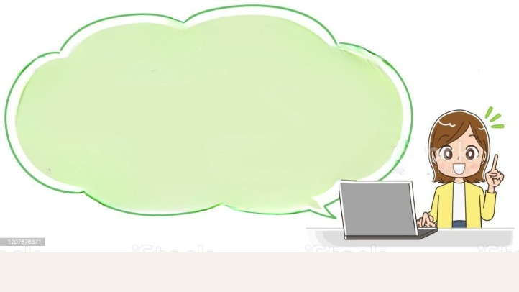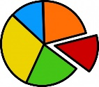

**Kiến thức cần nhớ**

**- Muốn nhân hai phân số ta lấy tử số nhân với tử số, mẫu số nhân với mẫu số rồi rút gọn ( nếu có).**

$\frac{a}{b} x \frac{c}{d}=\frac{c}{d} x \frac{a}{b}$**; $(\frac{a}{b} x \frac{c}{d}) x \frac{e}{g}=\frac{a}{b} x ( \frac{c}{d} x \frac{e}{g}$)**

$\frac{a}{b} x\left( \frac{c}{d}+ \frac{e}{g}\right)=\frac{a}{b} x \frac{c}{d}+ \frac{a}{b} x \frac{e}{g}$

**Lớp :** ………………

**Họ và tên**: ………………………………

**Bài tập cuối tuần**

**Lớp 4 – Tuần 30**

**Bài tập cuối tuần**

**Lớp 4 – Tuần 10**



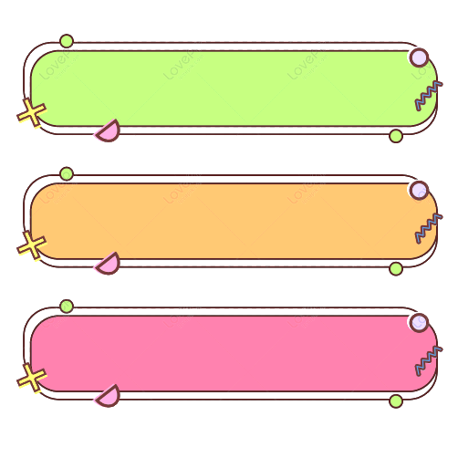

**PHẦN TRẮC NGHIỆM**

**Khoanh vào chữ cái đặt trước câu trả lời đúng:**



**Câu 1.** Kết quả phép nhân hai phân số $\frac{2}{7}x \frac{3}{8}$ là:

|  |  |  |  |
| --- | --- | --- | --- |
| A. $\frac{6}{28}$ | B. $\frac{3}{28}$ | C. $\frac{5}{56}$ | D. $\frac{6}{15}$ |

**Câu 2. Tính: $\frac{5}{8}x 4$**

|  |  |  |  |
| --- | --- | --- | --- |
| A. $\frac{8}{8}$ | B. $\frac{1}{8}$ | C. $\frac{5}{2}$ | D. $\frac{20}{2}$ |

**Câu 3. Tính chu vi hình vuông có cạnh là $\frac{7}{5} m$?**

|  |  |  |  |
| --- | --- | --- | --- |
| A. $\frac{28}{5}$ | B. $\frac{49}{25}$ | C. $\frac{3}{5}$ | D. $\frac{3}{20}$ |

**Câu 4.** Diện tích của hình chữ nhật có chiều dài $\frac{5}{2}$ m ,chiều rộng $\frac{5}{8}$ m là :

|  |  |  |  |
| --- | --- | --- | --- |
| A. 1 | B. $\frac{49}{25}$ | C. $\frac{25}{4}$ | D D. $\frac{25}{16}$ |

**Câu 5. Tính: $\frac{3}{4}x \frac{1}{5} x \frac{8}{9}= ?$**

|  |  |  |  |
| --- | --- | --- | --- |
| A. $\frac{4}{60}$ | B. $\frac{4}{15}$ | C. $\frac{2}{45}$ | D. $\frac{2}{15}$ |

**Câu 6. Phân số thích hợp điền vào ô trống là: : $\frac{3}{8}$ = 62**:

|  |  |  |  |
| --- | --- | --- | --- |
| A. $\frac{93}{8}$ | B. $\frac{93}{4}$ | C. $\frac{47}{8}$ | D. 1 |

**Câu 7. Diện tích hình chữ nhật băng $\frac{1}{2}$ m, chiều dài là $\frac{2}{5}$. Chiều rộng là…m.**

|  |  |  |  |
| --- | --- | --- | --- |
| A. $\frac{4}{5}$ | B. $\frac{5}{4}$ | C. $\frac{2}{10}$ | D. $\frac{1}{4}$ |

**Câu 8. Tính giá trị biểu thức sau: $\frac{7}{4}+\frac{3}{4}$ x $\frac{5}{6}$**

|  |  |  |  |
| --- | --- | --- | --- |
| A. $\frac{25}{12}$ | B. $\frac{50}{24}$ | C. $\frac{57}{24}$ | D. |

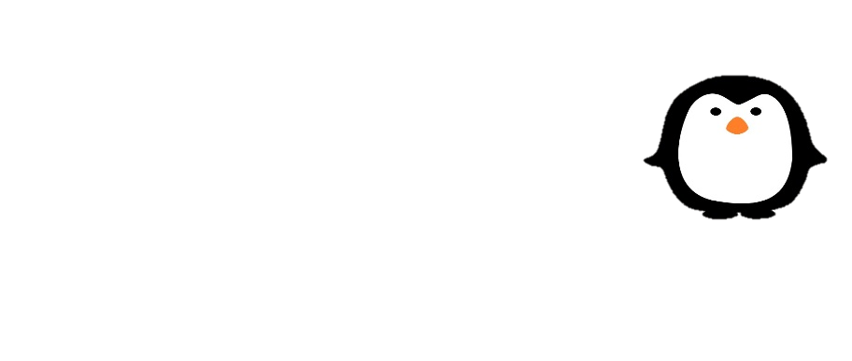

**Bài 1**

**PHẦN TỰ LUẬN**

**Tính:**

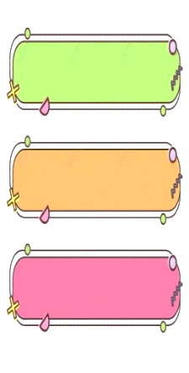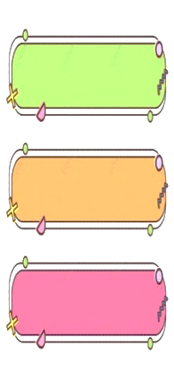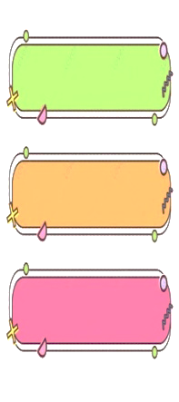

a. $\frac{4}{5 }x \frac{2}{5}=$……………….………..………

c. $\frac{1}{5} x \frac{5}{4}=$……………….………………..

………………………...………………………

b. $3 x \frac{1}{4}=$………………………..………..

d. $\frac{2 }{5} x \frac{5}{4}=$…………………………………

…………………………………………….



**Tính thuận tiện:**



**Bài 2**

a. $\frac{9}{7 } x \frac{5}{12}+\frac{9}{7 } x \frac{11}{12}=$………….………...

……………………………………………..

b. $\frac{7}{4} x \frac{25}{13}- \frac{5}{13}x \frac{7}{4} =$…………………….. ……………………………….……………..



**Bài 3**

Mỗi bữa gia đình Lan nấu hết $\frac{3}{7}$ kg gạo. Hỏi trong 1 tuần lễ gia đình bạn Lan nấu hết bao nhiêu ki- lô- gam gạo, biết một ngày gia đình Lan nấu cơm hai lần?

**Giải bài toán sau:**



Bài giải

………………………………………………………………………………………………..

………………………………………………………………………………………………..

………………………………………………………………………………………………..

………………………………………………………………………………………………..

………………………………………………………………………………………………..………………………………………………………………………………………………..

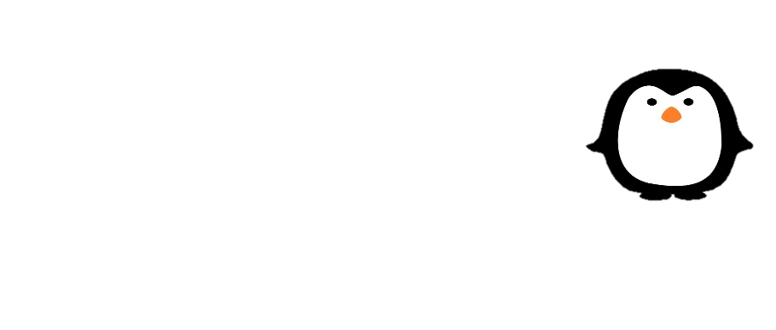

Bài giải

………………………………………………………………………………………………..

………………………………………………………………………………………………..

………………………………………………………………………………………………..

………………………………………………………………………………………………..………………………………………………………………………………………………..

$$\frac{1995}{1997} x \frac{1990}{1993} x \frac{997}{995} x \frac{1993}{1995} x \frac{1997}{1994}= ?$$

**Bài 4**



**Đố bạn?**